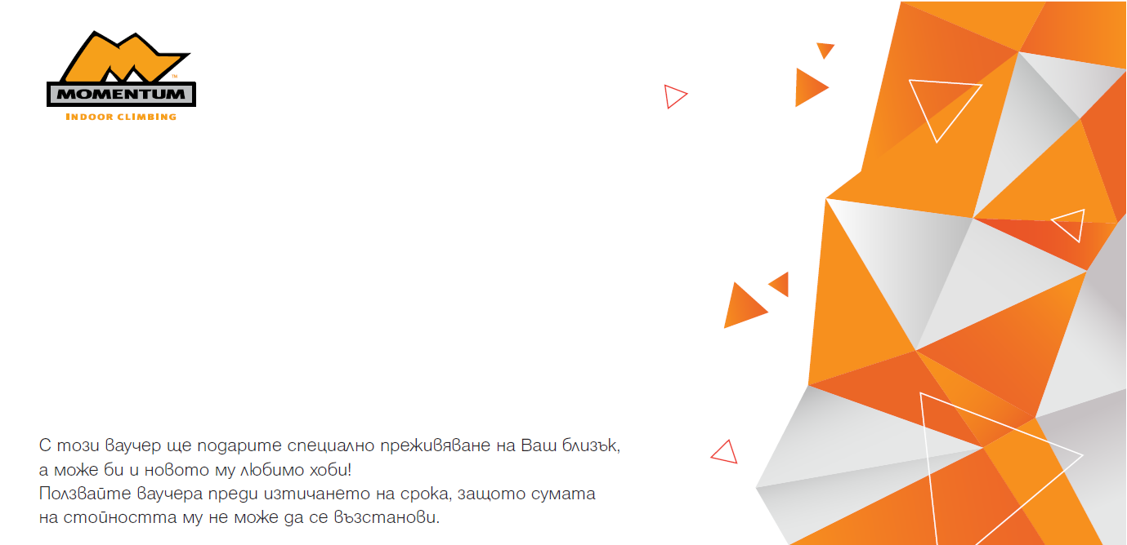

 | ЗА: | Пенка Александрова
 | ОТ: | Стефан Буновски
 | УСЛУГА: | Ваучер "ГРУПОВА тренировка за деца и възрастни до 6ма души"
 | REF #: | 842303
 | ВАЛИДНОСТ: | 13.3.2026 г.

